Tiết:23,24
KIỂM TRA CUỐI HỌC KỲ I
I. MỤC TIÊU
1. Kiến thức: Kiểm tra mức độ nhận thức của học sinh sau khi học xong học kì I năm học 2021-2022 để từ đó có phương pháp uốn nắn kịp thời ở học kì II của năm học. Cụ thể, kiểm tra về:
+ Đại số: Tập hợp các số tự nhiên, tính chất chia hết trong tập hợp số tụ nhiên, Tập hợp các số nguyên với các phép toán cộng, trừ, nhân, chia số nguyên. Vận dụng các kiến thức đã học vào giải quyết một số vấn đề thực tiễn đơn giản.
+ Hình học: Hình học trực quan: Nhận biết được các hình phẳng trong thực tiễn, Tính đối xứng của hình phẳng trong thế giới tự nhiên.
2. Năng lực: Tạo cơ hội cho học sinh hình thành và phát triển một số năng lực:
+ Năng lực tư duy và lập luận toán học.
+ Năng lực giải quyết vấn đề toán học.
+ Năng lực mô hình hoá toán học.
+ Năng lực sử dụng công cụ học toán.
+ Năng lực giao tiếp toán học.
3. Phẩm chất:
+ Rèn luyện tính trung thực khi làm bài kiểm tra.
II. KẾ HOẠCH KIỂM TRA ĐÁNH GI
1. Xác định thời điểm đánh giá: Thời điểm đánh giá là giữa học kỳ I Lớp 6
2. Xác định phương pháp, công cụ:
+ Phương pháp: Kiểm tra viết.
+ Công cụ: Câu hỏi, bài tập, đề kiểm tra.

III. LỰA CHỌN, THIẾT KẾ CÔNG CỤ KIỂM TRA, ĐÁNH GIÁ
1. Cấu trúc của đề.
.
- Số lượng: 01 đề môn Toán ở lớp 6.
- Đề gồm 2 phần: Trắc nghiệm khách quan (TN) và Tự luận (TL).
+ Phần TNKQ có 4 câu (Mỗi câu 0,5 điểm) tổng điểm là 2 điểm.
+ Phần TL có 0 câu (Mỗi câu tự luận gồm nhiều câu thành phần). tổng điểm tự luận là 8 điểm

- Thời gian làm bài: 90 phút.
2. Ma trận đề:
Mức độ  Chủ đề | Nhận biết |  | Thông hiểu |  |  | Vận dụng |  | Vận dụng cao |  | Cộng
Mức độ  Chủ đề | TN | TL | TN |  | TL | TN | TL | TN | TL
Chương I
Số tự nhiên
Số câu | 1 |  |  | 1 |  |  | 2 |  |  | 4
Số điểm | 0,5 |  |  | 1,5 |  |  | 2 |  |  | 4
Câu số/  Hình thức | 1 |  |  | 5 |  |  | 8a, 8b
Thành tổ  Năng lực | GT |  |  | TD |  |  | GQVĐ
Chương II
Số nguyên
Số câu | 1 |  |  | 2 |  |  | 2 |  |  | 5
Số điểm | 0,5 |  |  | 1,5 |  |  | 1 |  |  | 3
Câu số/  Hình thức | 2 |  |  | 6a, 7a |  |  | 6b, 7b
Thành tổ  Năng lực | MHH |  |  | MHH |  |  | MHH
Chương III
Hình học trực quan
Số câu | 2 |  |  |  |  |  | 1 |  | 2 | 5
Số điểm | 1 |  |  |  |  |  | 1 |  | 1 | 3
Câu số/  Hình thức | 3, 4 |  |  |  |  |  | 9 |  | 10a, 10b
Thành tổ  Năng lực | TD |  |  |  |  |  | CC |  | MHH, CC, GQVĐ
Tổng điểm | 2 |  | 3 |  |  | 4 |  | 1 |  | 10

VI.ĐỀ KIỂM TRA CUỐI HỌC KÌ I
PHẦN I. TRẮC NG HIỆM KHÁCH QUAN.
- (0,5 điểm) 3⁸ đọc là:
A. Tám mũ ba. B. Ba mũ tám. C. Tám nhân ba. D. Ba nhân tám.
- (0,5 điểm) Số nguyên âm chỉ năm có sự kiện: “Thế vận hội đầu tiên diễn ra năm 776 trước công nguyên” là số nào trong các sô sau đây?
A. -1 776. B. 776. C. - 776. D. 1 776.
- (0,5 điểm) Hình nào dưới đây là tam giác đều?
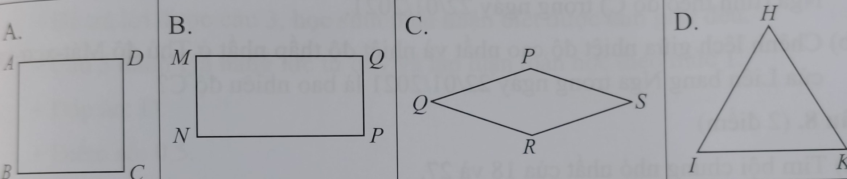.
- (0,5 điểm) Hình nào dưới đây có trục đối xứng?
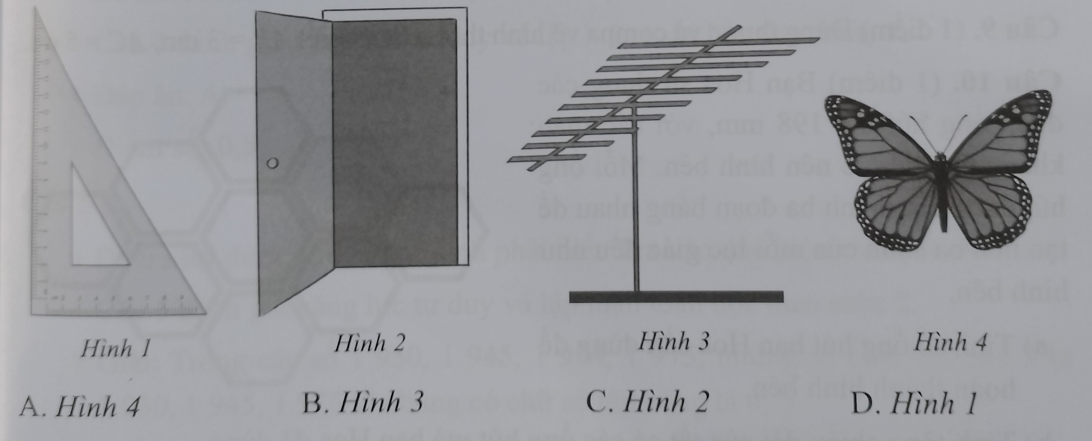
PHẦN II. TỰ LUẬN(8 điểm).
- (1,5 điểm) Trong các số 1 930, 1 945, 1 954, 1 975, những số nào chia hết cho 5? vì sao?.
- (1 điểm) Một chiếc tàu ngầm đang ở độ cao - 47 m so với mực nước biển, Sau đó tàu ngầm nổi lên 18 m.
a) Viết phép tính biểu thị độ cao mới của tàu ngầm so với mực nước biển.
b) Tính độ cao mới của tàu ngầm so với mực nước biển.
- (1,5 điểm) Bản tin dự báo thời tiết dưới đây cho biết nhiệt độ thấp nhất và nhiệt độ cao nhất ở Thủ đô Mát-xcow-va của Liên Bang Nga (tính theo độ C) trong các ngày từ 17/01/2021 đến ngày 23/01/2021:
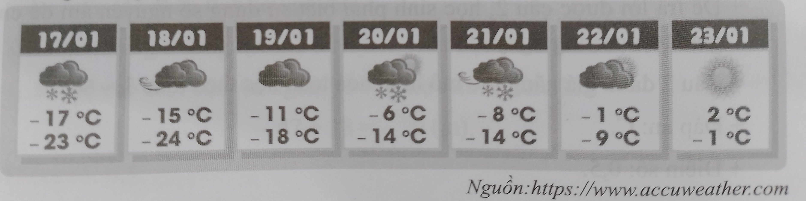
a) Nêu nhiệt độ cao nhất và nhiệt độ thấp nhất ở Thủ đô Mát-xcow-va của Liên Bang Nga (tính theo độ C) trong ngày 22/01/2021
b) Chênh lệch giữa nhiệt độ cao nhất và nhiệt độ thấp nhất ở Thủ đô Mát-xcơ- va của Liên Bang Nga trong ngày 22/01/2021 là bao nhiêu độ C?.
- (2 điểm)
a) Tìm bôi chung nhỏ nhất của 18 và 27
b) Thực hiện phép tính S = + .
- (1 điểm) Dùng thước thẳng và compa vẽ hình thoi ABCD biết AB = 3 cm, AC = 5 cm.
- (1 điểm) Bạn Hoa sử dụng các ống hút dài 198 mm, với các màu khác nhau để tạo nên hình dưới đây. Mỗi ống hút được cắt thành ba đoạn bằng nhau để tạo nên ba cạnh của một lục giác đều.
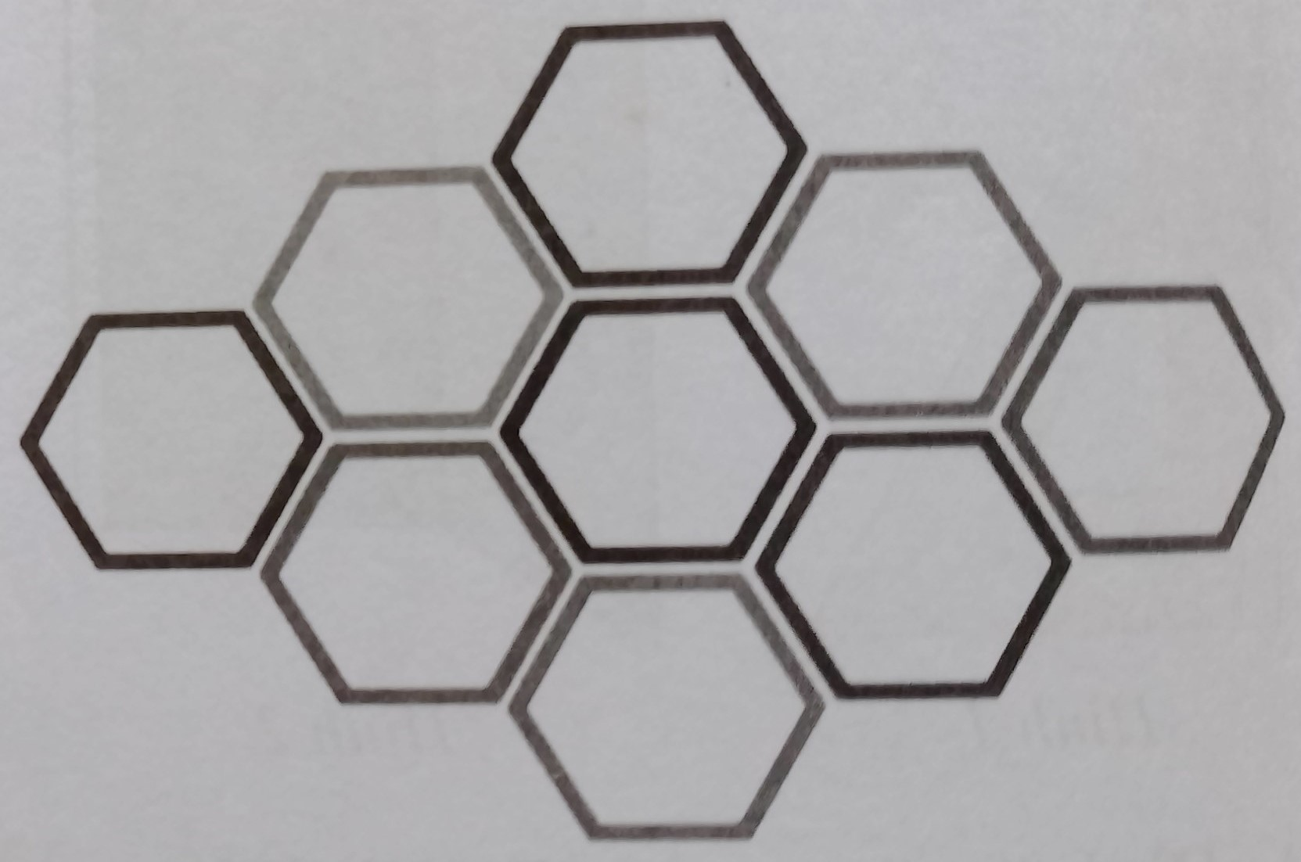
a) Tính số ống hút bạn Hoa cần dùng để hoàn thành hình bên.
b) Tính tổng chiều dài của tất cả các ống hút mà bạn Hoa đã dùng.
V. ĐÁP ÁN VÀ THANG ĐIỂM
PHẦN I. TNKQ:
Câu | 1 | 2 | 3 | 4
Đáp án | B | C | D | D
Mỗi câu đúng được 0,5 điểm.
PHẦN II. TỰ LUẬN
Câu |  | Điểm
5 | Trong các số 1 930, 1 945, 1 954, 1 975, những số chia hết cho 5 là 1930, 1945, 1975 vì chúng có chữ số tận cùng là 0;5. | 1,5
6 | a) Phép tính biểu thị độ cao mới của tàu ngầm so với mực nước biển là:  - 47 + 18  b)Độ cao mới của tàu ngầm so với mực nước biển là: - 47 + 18 = - 29 (m) | 0,5  0,5
7 | a) Nhiệt độ cao nhất ở Thủ đô Mát-xcow-va của Liên Bang Nga (tính theo độ C) trong ngày 22/01/2021 là - 1⁰C  Nhiệt độ thấp nhất ở Thủ đô Mát-xcow-va của Liên Bang Nga (tính theo độ C) trong ngày 22/01/2021 là - 9⁰C  b) Chênh lệch giữa nhiệt độ cao nhất và nhiệt độ thấp nhất ở Thủ đô Mát-xcơ- va của Liên Bang Nga trong ngày 22/01/2021 là: - 1 - (- 9) = 8 (⁰C) | 1
8 | a) 18 = 2.3²; 27 = 3³  BCNN(18,27) = 2.3³ = 54  b) BCNN(18,27) = 54  54:18 = 3; 54:27 = 2  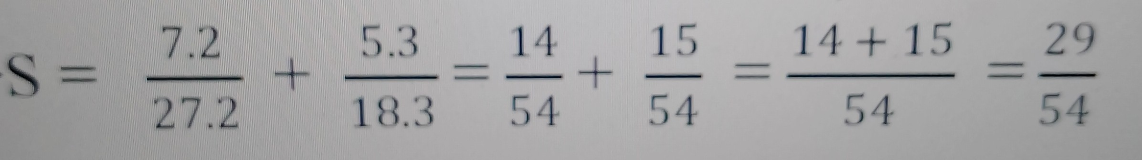 | 1  1
9 | Vẽ đúng hình:  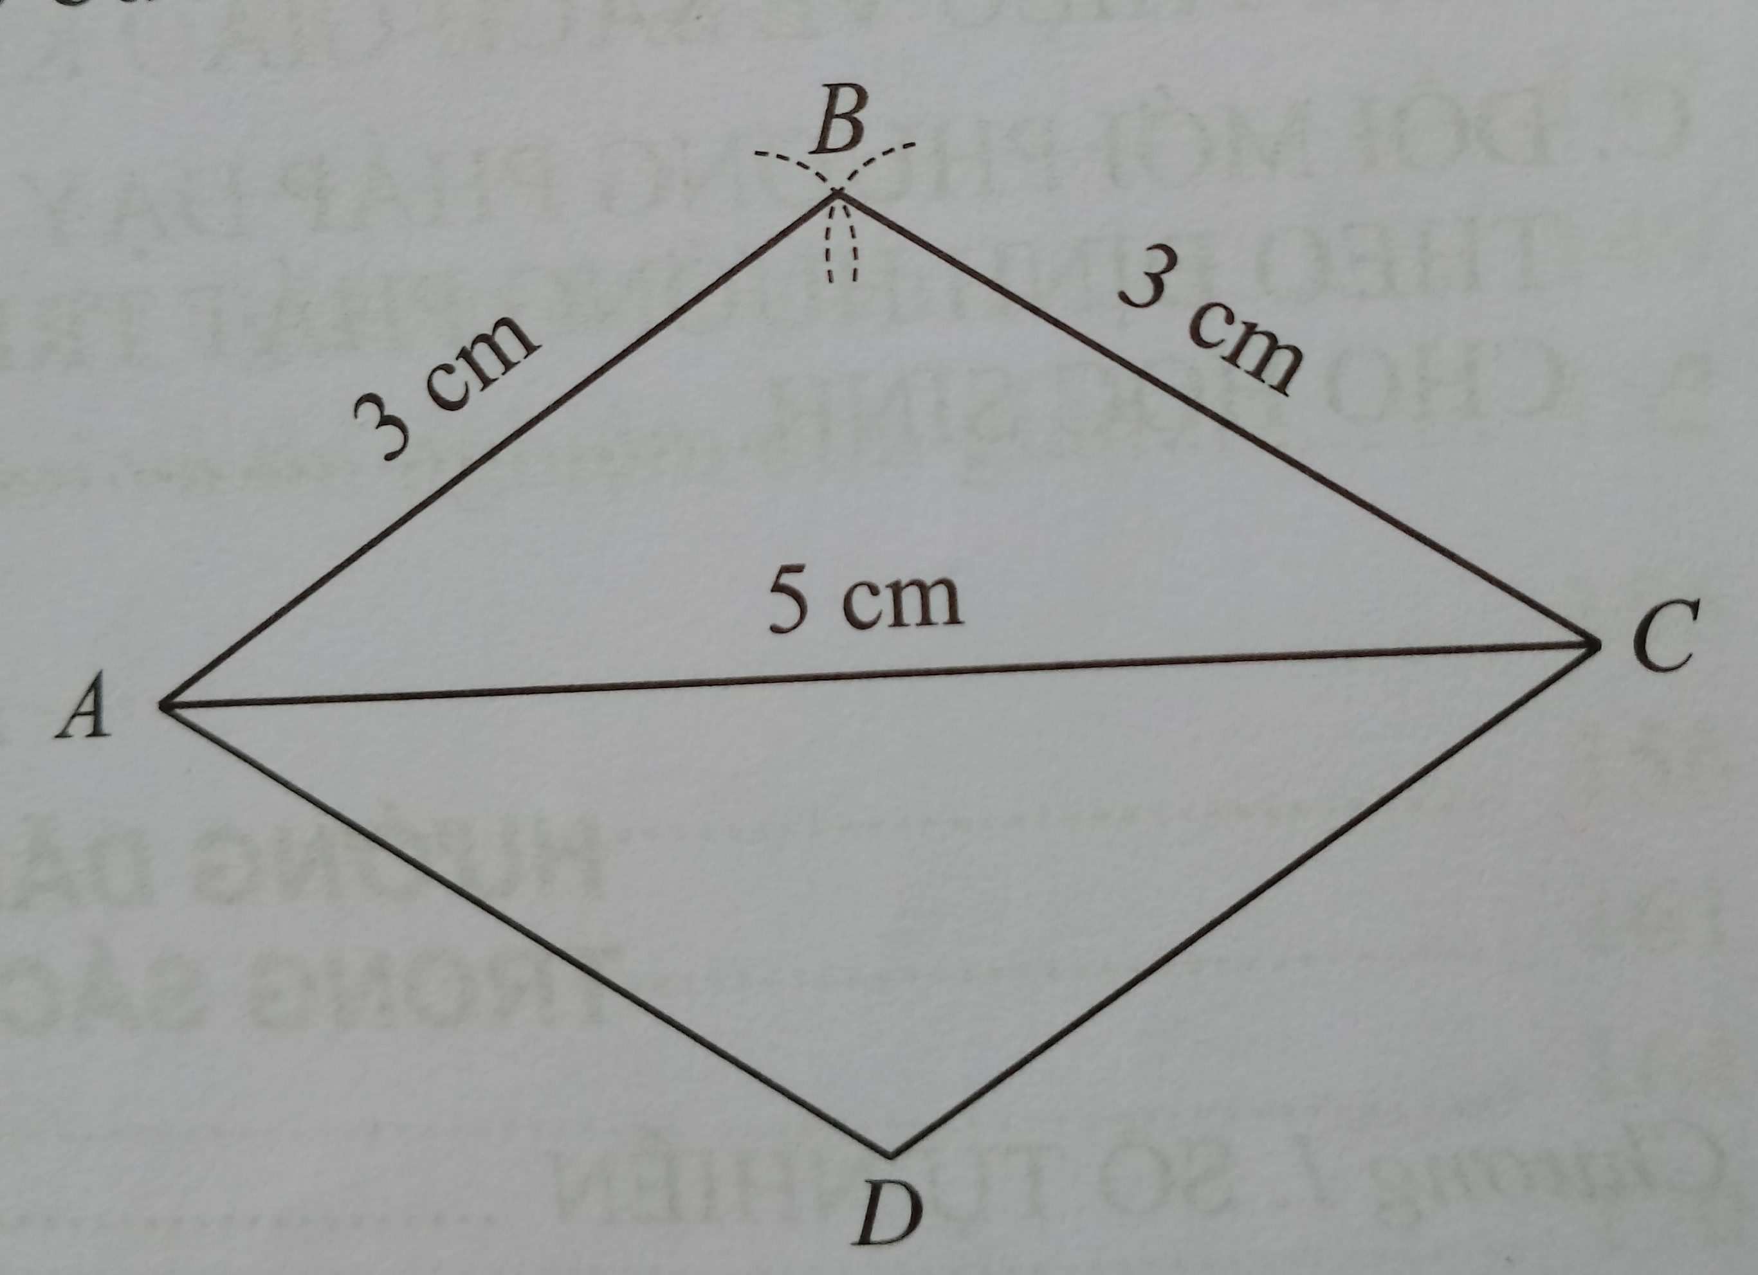 | 1
10 | a) Mỗi ống hút được cắt thành ba đoạn bằng nhau để tạo nên ba cạnh của mối lục giác. Vậy mỗi lục giác đều cần 2 ống hút.  Trên hình có tất cả 9 lục giác đều do đó số ống hút mà bạn Hoa đã sử dụng là: 2.9 = 18 (ống hút).  b) Tổng chiều dài tất cả các ống hút mà bạn Hoa đã dùng là:  18.198 = 3 564 (mm) | 1
Tài liệu được chia sẻ bởi Website VnTeach.Com
https://www.vnteach.com

